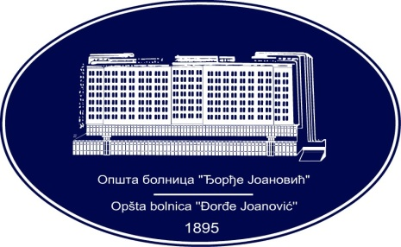 | REPUBLIKA SRBIJA - AP VOJVODINA  OPŠTA BOLNICA “Đorđe Joanović”  Zrenjanin, ul. Dr Vase Savića br. 5  Tel: (023) 536-930; centrala 513-200; lokal 3204  Fax: (023) 564-104  PIB 105539565 matični broj: 08887535  Žiro račun kod Uprave za javna plaćanja 840-17661-10  E-mail: bolnicazr@ptt.rs www.bolnica.org.rs
Zrenjanin: 16.03.2017. god.
Del. broj: 13-426

OBAVEŠTENJE
O ZAKLJUČENOM UGOVORU

1. Naručilac: OPŠTA BOLNICA “Đorđe Joanović” Zrenjanin, dr Vase Savića broj 5, Zrenjanin
2. Redni broj nabavke: 34/2016
3. Predmet javne nabavke: dobra – MATERIJAL ZA DIJALIZU

Naziv i oznaka iz opšteg rečnika nabavke: 33181520 potrošni materijal za renalnu dijalizu

4. Kriterijum za dodelu ugovora: Najniža ponuđena cena
5. Datum donošenja Odluke o dodeli ugovora: 22.02.2017.
6. Datum zaključenja ugovora: 08.03.2017.
7. Period važenja ugovora: 10 meseci

Broj parti. | Naziv partije | Ugovorena vrednost bez PDV-a | Broj primljenih  ponuda | Najviša/najniža ponuđena cena bez PDV-a | Najviša/najniža ponuđena cena kod prihvatljivih ponuda bez PDV-a | Osnovni podaci o dobavljaču | Procenjena vrednost po partiji
5. | Dijalizator, Sintetičko vlakno, High – flux, 1.5 m² sterilisan bez etilenoksida | 799.250,00 | 2 | 833.750,00 /  799.250,00 | 833.750,00 /  799.250,00 | “NIPRO D.Med”  Beograd  PIB  106114068  MBr  20537116 | 1.184.500,00
7. | Dijalizator, Sintetičko vlakno, High – flux, 1.7 m² sterilisan bez etilenoksida | 1.163.250,00 | 3 | 1.650.000,00 /  1.163.250,00 | 1.650.000,00 /  1.163.250,00 | “NIPRO D.Med”  Beograd  PIB  106114068  MBr  20537116 | 1.831.500,00
9. | Dijalizator, Sintetičko vlakno, High – flux, 1.9 m² sterilisan bez etilenoksida | 745.000,00 | 2 | 835.000,00 /  745.000,00 | 835.000,00 /  745.000,00 | “NIPRO D.Med”  Beograd  PIB  106114068  MBr  20537116 | 1.210.000,00

Komisija za JN 34/2016

